麦当劳点餐系统概要设计书

OJ版部分

一．麦当劳点餐系统问题描述

1.题面：
2023年5月，麦当劳在北邮开业。大量的学生去那里订餐。正因为如此，麦当劳的在线点餐系统经常关闭以避免拥挤，尤其是在午餐和晚餐时间。该系统的关闭时间不确定。北邮的学生认为这非常麻烦。
然而，北邮学生无所畏惧。北京邮电大学最优秀的学生之一(也是北邮ICPC团队的一员)Zhai Xie (ThomasX)在飞书上开发了一个实时监控机器人，它告诉我们麦当劳在线点餐系统的实时状态。有了这个机器人，北邮学生可以更方便地点餐。
在这个问题中，需要你像他一样完成这个任务，开发一个系统来模拟麦当劳的在线点餐系统。
北邮的麦当劳和它的点餐系统在07:00:00开始工作，在22:00:01关闭。麦当劳一共有N种食物和M种套餐类型，每种套餐中包含多种食物，具体配置信息将在菜单文件 (dict.dic) 中提供。对于制作和存储每种食物，规定第i种食物在t_i秒内完成，其最大存储容量为cap_i ，表示该种食物最多可以存储cap_i个。麦当劳系统每天开放前，所有食物存储容量都为0，在任何时间点如果某种食物的存储量小于cap_i，则会立即制作该食物，直到达到cap_i。其中，不同种类食物可以同时制作，同种类食物只能依次制作。
从07:00:00到22:00:00(含)，学生可以在系统中点餐(如果系统未关闭)。每一天按照顺序有n个订单，第i个订单发生在时间a_i:b_i:c_i，其要求一份type_i类型(type_i∈M_combo∪N_food，其中M_combo和N_food分别表示全体的套餐和食物的集合)的套餐或食物。如果点餐时系统关闭，会导致点餐失败。22:00以后如果还有之前的订单未完成，则麦当劳会继续加班，且保证23:59:59(含)前一定能完成所有订单。
对于订单处理存在如下规则：
在每一秒的开始，如果有新的食物完成，则首先存储食物，然后接受订单(如果存在)。
订单按照“先来先到，异步处理”原则进行处理。
先来先到：指的是对于有存量的食物，总会被分配给时间最早的订单(套餐或单点)。
异步处理：指的是当一个订单(套餐或单点)因为请求的食物没有被全部满足时，不必等待该订单完成，可以直接处理下一个订单。
食物一旦被分配给订单，就不能撤销。食物被分配给订单后，即便该订单尚未完成，该食物也不再占用对应类型的容量。
当订单(套餐或单点)中要求的所有食物，均已被分配给该订单，则该订单会立刻完成。
如果在某个时刻t_0，有人下了一个订单，并且该订单无法立刻完成，导致未完成订单的数量大于W_1，则系统立即自动关闭(不再接受订单)，但该订单仍然算作成功下单。
如果在某个时刻t_1，未完成订单的数量小于W_2，则系统将在1秒后重新打开。即系统可以接受t_1+1时刻的订单，而不能接受t_1时刻的订单。
你的系统需要输出：每一个订单是否下单成功，以及完成的时间。

2.菜单文件
本题为大家提供麦当劳的菜单文件(dict.dic)，按如下格式给出：
第一行给出$N$和$M$，其中$N$表示食物的种类数($1≤N≤100$)，$M$表示套餐的种类数($1≤M≤100$)。
第二行包含$N$个字符串，每个字符串 $name_{i}^{food}$表示第$i$种食物的名称(不超过50个字符)。
第三行包含$N$个整数$t_{1},t_{2},...,t_{N}$($1≤t_{i}≤70$)，其中$t_{i}$表示第$i$种食物的制作时长。
第四行包含$N$个整数$cap_{1},cap_{2},...,cap_{N}$($1≤cap_{i}≤54001$)，其中$cap_{i}$表示第$i$种食物的最大存储容量。
第五行包含两个整数$W_{1},W_{2}$($2≤W_{2}≤W_{1}≤100$)。
接下来$M$行，其中的第$i$行包含多个字符串，第一个字符串$name_{i}^{combo}$表示第$i$个套餐的名称(不超过50个字符)，后续的第$j$个字符串$name_{i,j}^{food}$表示第$i$个套餐中包含的第$j$种食物的名称。一个套餐包含的食物种类不超过5，每种食物只有1个。
注：系统每次运行时所读取的菜单文件内容可能不一样。

3.输入
第一行包含一个整数$n$($1≤n≤54001$)表示订单个数。
对于接下来的$n$行，用格式类似于$11:11:11$的方式，给出第$i$个订单的时间。然后输入一个字符串$type_{i}$，表示套餐或食物的名称(参见dict.dic)。所有订单时间一定在$\left[07:00:00,22:00:00\right]$内，同一个时间点不可能出现多个订单，第$i−1$个订单一定早于第$i$个($2≤i≤n$)，且保证23:59:59(含)前一定能完成所有订单。
具体参见input.txt

4.输出
输出包括n行，按照订单顺序输出订单完成时间。对于第i行，如果第i个订单不成功，则输出Fail；否则，输出这个订单完成的时间，时间格式与输入格式(11:11:11)一致。
具体参见output.txt

二．需求分析

1.总述
开发的第一步是进行需求分析。需求分析需要从系统的数据、功能 和行为三方面进行分析。
数据方面，应当建立餐品数据，套餐数据，订单数据，任务处理数据。
功能方面，包含菜单读取，当日任务读取，订单完成情况汇报。
行为方面，包括菜单数据处理，当日任务数据处理，执行当日任务，订单完成情况输出。

2.数据配置

（1）餐品数据：
struct foodkind{//食物
char name[51];//名称
int number;//当前数量
int max;//最大数量
int currenttime;//当前已制作时间
int needtime;//制作所需时间
};

（2）套餐数据：
struct combination{//套餐
char name[51];//名称
int kindnumber;//餐品数量
struct foodkind *link[5];//对应餐品种类
};

（3）订单数据：
struct order{//订单
int begintime;//开始时间
int finishtime;//结束时间
int foodnumber;//餐品数量
int state;//0未开始，1成功，2失败
struct foodkind *link[5];//对应餐品种类
};

（4）任务处理数据：
//建立任务处理数据
int hour1;//hh:mm:ss时间-第1位
int hour2;//hh:mm:ss时间-第2位
int minute1;//hh:mm:ss时间-第3位
int minute2;//hh:mm:ss时间-第4位
int second1;//hh:mm:ss时间-第5位
int second2;//hh:mm:ss时间-第6位
int foodnumber=0;//餐品种类数量
int combnumber=0;//套餐种类数量
int ordenumber=0;//订单数量
int allowmax=0;//系统关闭订单量w1
int allowmin=0;//系统恢复订单量w2
int remainorder=0;//滞留订单量
int systemstate=1;//系统开启情况，0关闭，1开启。
int checkmin;//滞留订单最早结束时间
//建立临时变量
int i;
int j;
int k;
int temp;
char ch[51]={0};
char c;

3.功能配置：

（1）菜单读取功能
菜单文件读取：
第一行读取foodnumber和combnumber，其中foodnumber表示餐品的种类数，combnumber表示套餐的种类数。
第二行包含foodnumber个字符串，每个字符串表示第i种食物的名称。
第三行包含foodnumber个整数，其中第i个数字表示第i种食物的制作时长。
第四行包含foodnumber个整数，其中第i个数字表示第i种食物的最大存储容量。
接下来combnumber行，其中的第i行包含多个字符串，第一个字符串表示第i个套餐的名称，后续的第j个字符串表示第i个套餐中包含的第j种食物的名称。

（2）当日任务读取
输入读取：
第一行包含一个整数n(1≤n≤54001)表示订单个数。
对于接下来的n行，用格式类似于11:11:11的方式，给出第i个订单的时间。然后输入一个字符串type_i，表示套餐或食物的名称(参见dict.dic)。所有订单时间一定在[07:00:00,22:00:00]内，同一个时间点不可能出现多个订单，第i-1个订单一定早于第i个(2≤i≤n)，且保证23:59:59(含)前一定能完成所有订单。

（3）订单完成情况汇报
输出包括n行，按照订单顺序输出订单完成时间。对于第i行，如果第i个订单不成功，则输出Fail；否则，输出这个订单完成的时间，时间格式与输入格式(11:11:11)一致。

4.行为配置

（1）数据处理
创建餐品，写入餐品名称，最大数量，制作所需时间，同时将当前数量和当前制作时间初始化为0。
创建套餐，写入套餐名称，餐品数量，将对应餐品所需数量设置为1，同时将各餐品情况的指针指向餐品。
创建订单，写入对应套餐数据，记录订单剩余未完成餐品数，订单开始时间，订单状态，订单内具体餐品完成情况。

（2）执行当日任务
即开始营业，从第一个订单到最后一个订单，进行食物制作和订单处理。
记录每个订单完成状态（未开始，成功，失败），若成功，记录完成时间。

（3）订单完成情况输出
每日任务完成后，按订单顺序输出完成情况/完成时间。

三．概要设计

1.数据联系图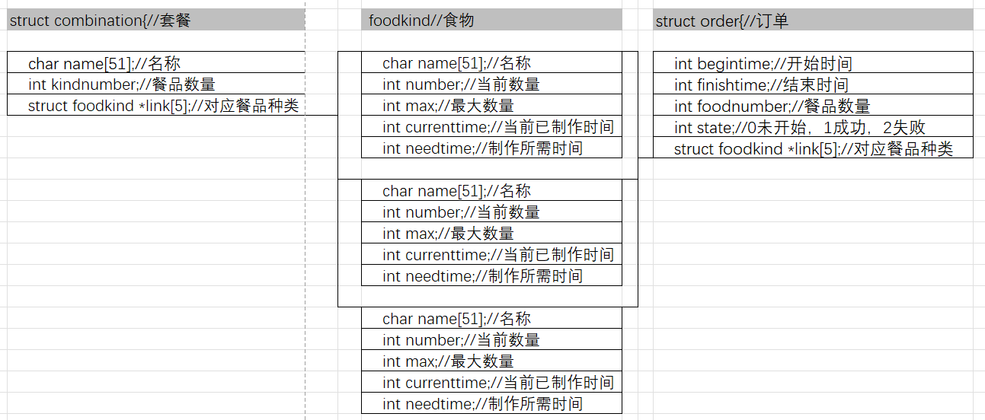

2.主程序设计
主程序{
读取菜单
读取输入
当日营业
订单情况汇报
}

3.子程序设计

（1）读取菜单
FILE *fp;
fp=fopen("dict.dic","r");
fscanf(fp,"%d%d",&foodnumber,&combnumber);//读取餐品数和套餐数
combnumber+=foodnumber;//单点商品也算作套餐
struct foodkind food[foodnumber];//创建餐品数组
struct combination comb[combnumber];//创建套餐数组
for(i=0;i<foodnumber;i++) {//读取和创建餐品数据
fscanf(fp,"%s",ch);//读取餐品名称
strcpy(food[i].name,ch);
food[i].number=0;
food[i].max=0;
food[i].currenttime=0;
food[i].needtime=0;
strcpy(comb[i].name,ch);//将餐品也定义为套餐
comb[i].kindnumber=1;
comb[i].link[0]=&food[i];
}
for(i=0;i<foodnumber;i++) {//读取各餐品制作所需时间
fscanf(fp,"%d",&food[i].needtime);
}
for(i=0;i<foodnumber;i++) {//读取各餐品最大容量
fscanf(fp,"%d",&food[i].max);
}
fscanf(fp,"%d%d",&allowmax,&allowmin);//读取系统关闭订单量w1，系统恢复订单量w2
for(;i<combnumber;i++) {//读取多餐品套餐
fscanf(fp, "%s", ch);//读取套餐名称
strcpy(comb[i].name, ch);
comb[i].kindnumber = 0;
j = 0;
for (c =fgetc(fp); c==' '; c =fgetc(fp)) {//读取套餐中对应餐品名称并记录数据
fscanf(fp, "%s", ch);
comb[i].link[j] = &food[correctfood(ch, food, foodnumber)];
j++;
comb[i].kindnumber++;
}
}
fclose(fp);
（2）读取输入
scanf("%d",&ordenumber);//读取订单数
struct order orde[ordenumber];//创建订单数组
for(i=0;i<ordenumber;i++) {//读取订单数据
orde[i].begintime=timeread();//读取各订单开始时间并转化为时间戳
orde[i].finishtime=0;
orde[i].state=0;
scanf("%s",ch);
j=correctcomb(ch,comb,combnumber);//找出订单对应套餐编号
orde[i].foodnumber=comb[j].kindnumber;
for(k=0;k<comb[j].kindnumber;k++) {
orde[i].link[k]=comb[j].link[k];
}
}
（3）当日营业
①整体：
while(currentorder<ordenumber) {//按订单循环
if(进入下一时间点){
食物制作;
系统状态判断;
}
处理订单；
寻找下一时间点;
}
②食物制作
for (i = 0; i < foodnumber; i++) {
if (food[i].number < food[i].max) {
food[i].number += (minustime + food[i].currenttime) / food[i].needtime;
food[i].currenttime = (minustime + food[i].currenttime) % food[i].needtime;
}
if (food[i].number >= food[i].max) {
food[i].number = food[i].max;
food[i].currenttime = 0;
}
}
③系统状态判断
if(remainorder>allowmax)
systemstate=0;
if(remainorder<allowmin)
systemstate=1;
④处理订单
if (state == 1) {//有新增订单
if (systemstate == 1) {
orde[currentorder].state = 1;
orde[currentorder].finishtime = orde[currentorder].begintime;
for (j = 0; j < orde[currentorder].foodnumber; j++) {
orde[currentorder].link[j]->number--;
if (orde[currentorder].link[j]->number < 0)
temp = -orde[currentorder].link[j]->number * orde[currentorder].link[j]->needtime - orde[currentorder].link[j]->currenttime+orde[currentorder].begintime;
orde[currentorder].finishtime = (orde[currentorder].finishtime > temp ? orde[currentorder].finishtime : temp);
}//处理并计算结束时间
if (orde[currentorder].finishtime > orde[currentorder].begintime) {
remainorder++;
for (temp = 0; temp <= allowmax; temp++) {
if (check[temp] == 90000) {
check[temp] = orde[currentorder].finishtime;
break;
}
}
}
}
else {
orde[currentorder].state = 2;
}
currentorder++;
}
if (state == 0) {//有结束订单
remainorder--;
for (temp = 0; temp <= allowmax; temp++) {
if (check[temp] == nowtime) {
check[temp] = 90000;
break;
}
}
}
⑤判断下一时间节点
for(i=0;i<=allowmax;i++){
checkmin=90000;
for (i = 0; i <= allowmax; i++){
checkmin=(checkmin<check[i]?checkmin:check[i]);
}
if(checkmin>=orde[currentorder].begintime){
state=1;
nowtime = orde[currentorder].begintime;
}
else{
state=0;
nowtime=checkmin;
}
}

（4）订单完成情况汇报
for(i=0;i<ordenumber;i++) {
if(orde[i].state==3)//orde[i]失败
printf("Fail\n");
else {//orde[i]成功
//将时间戳转化为hh:mm:ss时间
second1=orde[i].finishtime%60;
second2=second1%10;
second1=second1/10;
minute1=(orde[i].finishtime%3600)/60;
minute2=minute1%10;
minute1=minute1/10;
hour1=orde[i].finishtime/3600;
hour2=hour1%10;
hour1=hour1/10;

printf("%d%d:%d%d:%d%d\n",hour1,hour2,minute1,minute2,second1,second2);
}
}
return 0;
}

4.辅助程序设计
int correctfood(char ch[],struct foodkind food[],int foodnumber) {//返回餐品名称ch对应序号
int n;
for(n=0;n<foodnumber;n++) {
if(strcmp(ch,food[n].name)==0)
return n;
}
}
int correctcomb(char ch[],struct combination comb[],int combnumber) {//返回套餐名称ch对应序号
int n;
for(n=0;n<combnumber;n++) {
if(strcmp(ch,comb[n].name)==0)
return n;
}
}
int timeread() {//将hh:mm:ss时间转化为时间戳
int hour=0,minute=0,second=0,time=0;
scanf("%d:%d:%d",&hour,&minute,&second);
time=second+60*minute+3600*hour;
return time;
}
图形化部分

工作概述

1.菜单文件
本题为大家提供麦当劳的菜单文件(dict.dic)，按如下格式给出：
第一行给出N和M，其中N表示食物的种类数(1≤N≤100)，M表示套餐的种类数(1≤M≤100)。
第二行包含N个字符串，每个字符串 name_i^food表示第i种食物的名称(不超过50个字符)。
第三行包含N个整数t_1,t_2,...,t_N(1≤t_i≤70)，其中t_i表示第i种食物的制作时长。
第四行包含N个整数cap_1,cap_2,...,cap_N(1≤cap_i≤54001)，其中cap_i表示第i种食物的最大存储容量。
第五行包含两个整数W_1,W_2(2≤W_2≤W_1≤100)。
接下来M行，其中的第i行包含多个字符串，第一个字符串name_i^combo表示第i个套餐的名称(不超过50个字符)，后续的第j个字符串name_(i,j)^food表示第i个套餐中包含的第j种食物的名称。一个套餐包含的食物种类不超过5，每种食物只有1个。

2. 输入发生改变
总订单量由已知变为未知。
在运行到t秒时在图形界面选择食物/套餐，相当于原来的订单输入
e.g. 第07：00：05秒在图形界面选择Croutons
相当于输入：07:00:05 Croutons

3. 输出发生改变
运行时：
在图形界面显示系统时间（模拟）
在图形界面显示当前未完成订单信息
运行结束：
在图形界面显示所有订单信息
所选食物 开始时间 是否成功 结束时间（如果有）
生成账单信息文件

开发过程

开发软件
- IDE:Clion/Visual Studio Code
- 图形库：Qt5
- 在线版本控制：Gitee+Sourcetree

2.解决方案
- 设计思路
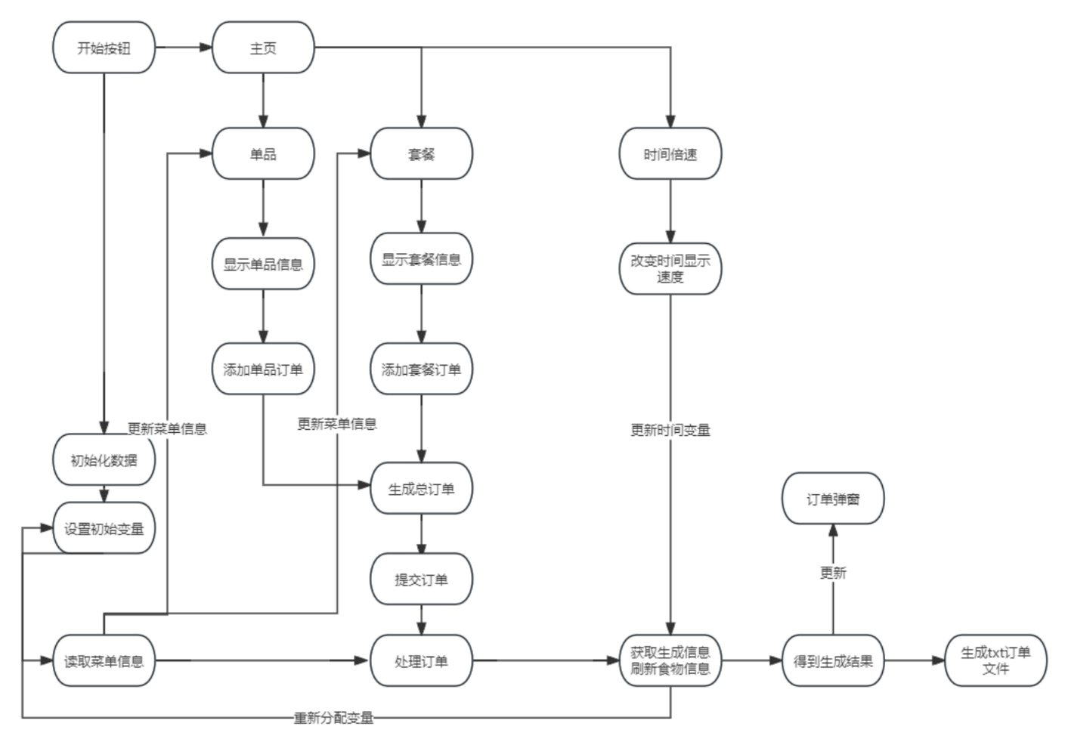
- 模块划分
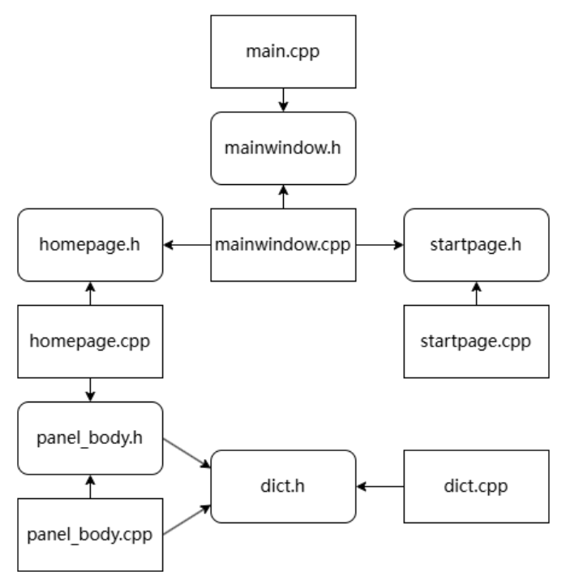

·dict.h : OJ版的核心函数，包含了OJ版的所有功能。

·homepage.h : 程序的主页函数，实现了单品、套餐的切换以及查看订单功能。

·mainwindow.h： 构建主体窗口。

·startpage.h: 实现了程序的登录界面。

·panel_body.h: 实现了单品界面中心滚动菜单的功能，能根据读取菜单调整单品 图片、名称、阁窗大小。

实验总结
调试是开发过程中必不可少的一部分。CLion提供了强大的调试工具，能够设置断点、查看变量值、调用栈等。对于Qt项目，调试同样顺畅，特别是在处理GUI事件和槽函数时，CLion的调试器能帮助快速定位问题。需要注意的是，有时候调试Qt的插件可能会带来一些兼容性问题，这时候需要确保调试配置与Qt版本的匹配。
总的来说，使用CLion进行Qt5开发是一种高效的选择。虽然初次配置可能略显复杂，但一旦配置完成，CLion提供的强大功能和舒适的开发体验会显著提升开发效率。特别是对于跨平台开发者来说，CLion的多平台支持和Qt的跨平台特性相得益彰，使得开发、调试和部署变得更加便捷。

